Использование ТРИЗ-технологии как средства развития познавательных и творческих способностей детей дошкольного возраста

Солнцева Анна Анатольевна,
старший воспитатель
МАДОУ ЦРР-д/с №2
г.Усть_лабинск
Современный мир стремительно меняется, развивается, совершенствуется. Новые технологии позволяют сделать нашу жизнь интересней, удобней, расширяют горизонты возможного. В свою очередь, это требует от нас не только понимания и принятия новых реалий, быстрого ориентирования и обучения, но и творческого подхода к решению поставленных задач.
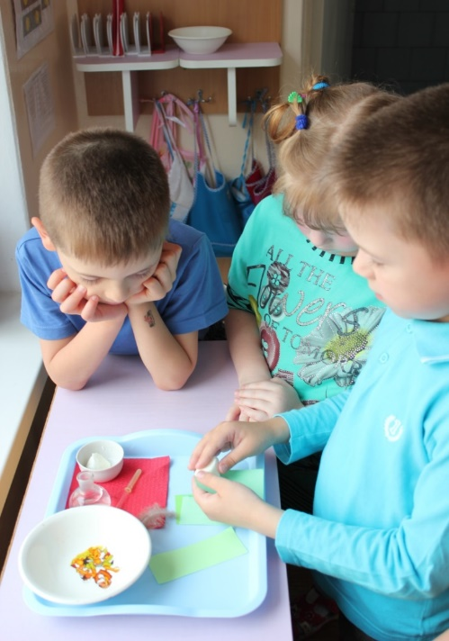
В настоящее время обществу как никогда требуются творческие личности, способные к решению нестандартных задач в различных областях деятельности. Именно поэтому мы определяем одним из приоритетных направлений умственное и творческое развитие детей. Технология ТРИЗ Г. Альтшуллера позволяет внести новые идеи в содержание и методы познавательного, личностного, творческого развития детей дошкольного возраста, предполагает получение знаний не в готовом виде, а в процессе самостоятельного поиска ответов на вопросы. Это различные творческие задания, которые даются детям через игры, алгоритмы на занятиях и в течение дня, способствующие развитию воображения, мышления, речи, поисковой деятельности.
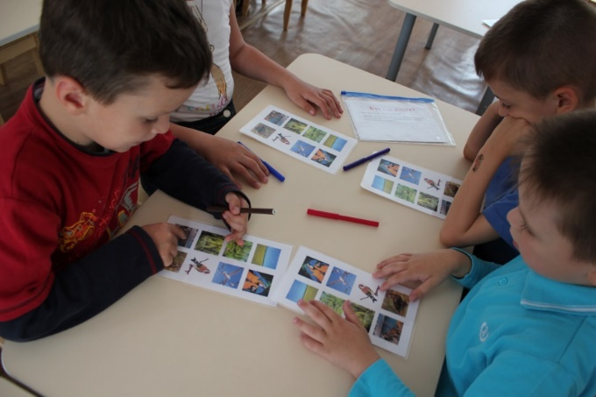
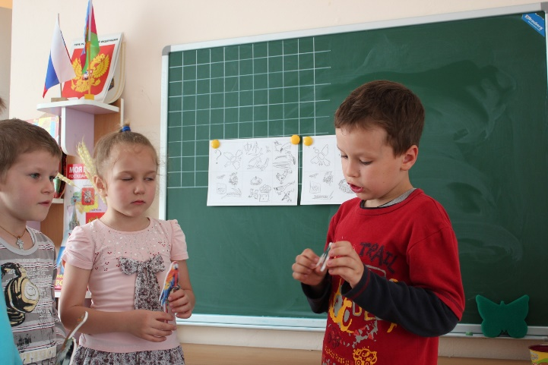
Давайте рассмотрим несколько, часто используемых нами:
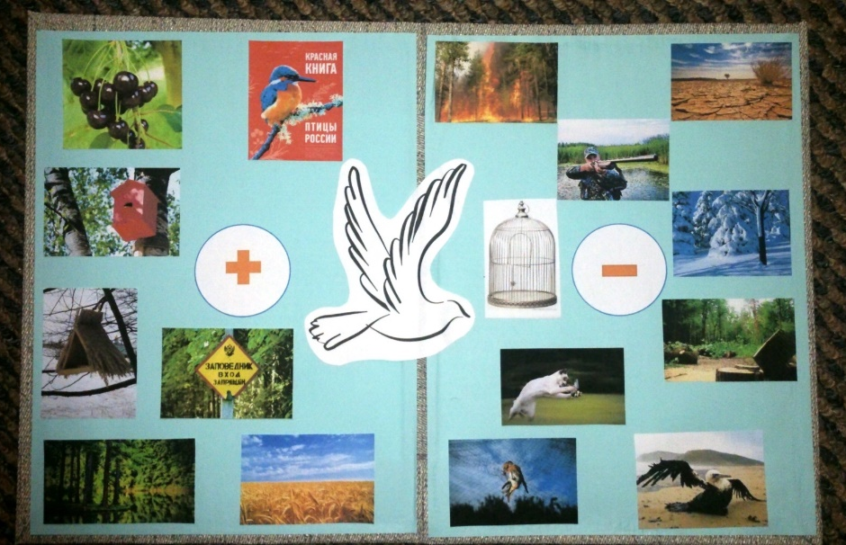
Игра «Хорошо-плохо» помогает выделять противоположные свойства, находить противоречия. В младшем дошкольном возрасте предлагаем определить – хорошо или плохо и обосновать: почему так считают; для ребят постарше можно предложить решить противоречия.

Игра «Данетка» тренирует творческие способности, умение задавать вопросы поисково-продуктивного типа. Предлагается восстановить загаданную ситуацию отвечая только «да» или «нет».
Игра «Необычные предметы» (метод фокальных объектов). Отлично развивает воображение и фантазию, выделяя в предмете нехарактерные для него свойства.
Генерирование идей или «Мозговой штурм» – творческий подход к решению самых разных проблем. При коллективном обсуждении, логически развивая мысли, выдвигая разнообразные идеи, ребята могут изобрести и выдать неожиданные варианты ответов на поставленные задачи.
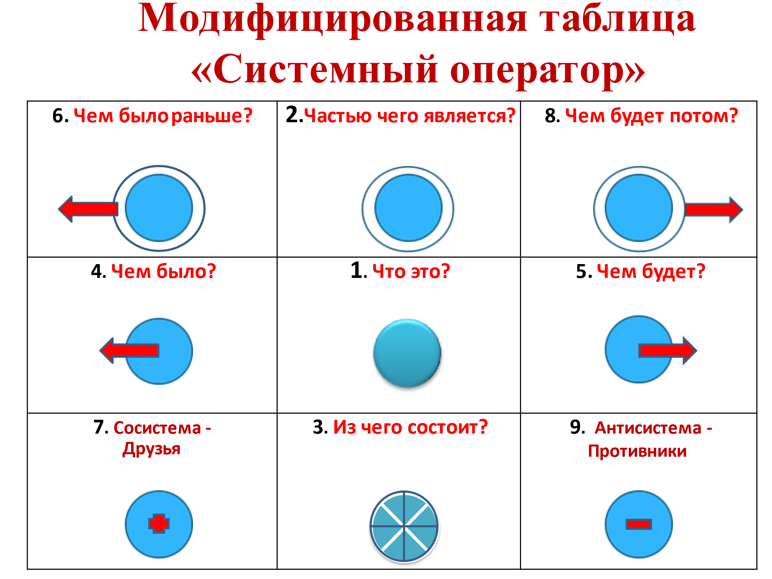
«Системный оператор» Это один из методов, который применяют при изучении той или иной системы. Он позволяет развивать у детей логическое, образное видение взаимосвязи вещей; учит понимать роль объекта в системе, во времени, пространстве, динамике, выделять признаки и свойства.
Таблицу «Системный оператор», адаптированную Анной Страунинг для дошкольных педагогов, мы, в свою очередь, модифицировали для понимания старшими дошкольниками. Изменили названия ячеек и добавили символы. Это способствовало использования данного метода детьми как в самостоятельной деятельности, так в партнерстве со взрослыми и сверстниками.
Технология ТРИЗ хорошо вписывается в проектную деятельность, так как проект начинается с проблемной ситуации или поставленного вопроса. Дети составляют план решения, придумывают продукт проекта, а потом их реализуют в практической деятельности. Работа над проектом позволяет объединять родителей, детей и педагогов для решения поставленных целей. Дети с удовольствием рассказывают о своих открытиях дома, учатся обозначать проблемы, выдвигать гипотезы и самостоятельно решать их.
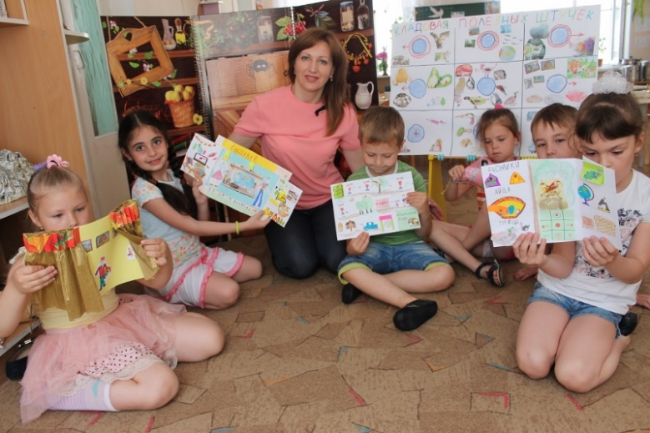
Таким образом, описанное использование в практике воспитания и обучения нового поколения детей игр-заданий технологии ТРИЗ позволяет не только формировать системное мышление, раскрывать потенциал личности, ориентированного на подготовку творцов, способных самостоятельно мыслить, положительно менять и преображать нашу жизнь, а также позволит подрастающему поколению оценить прошлое и настоящее, спрогнозировать будущее.

